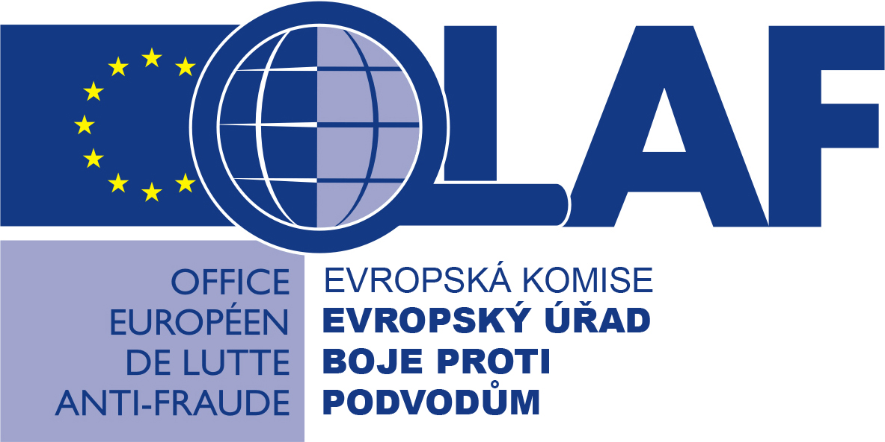
Partner OLAFu v České republice - Nejvyšší státní zastupitelství ČR

OLAF, evropský mechanizmus v boji proti mezinárodní kriminalitě a podvodům
Evropský Úřad proti podvodům (OLAF) vznikl 1. června 1999. Nahradil Operační útvar pro Koordinaci zamezení podvodů (UCLAF) Generálního sekretariátu Komise, který byl založen v roce 1988.
Vytvořením OLAFu si evropské instituce zajistily mechanizmus zaměřený na boj proti mezinárodní ekonomické a hospodářské kriminalitě, podvodům a korupčnímu jednání, které poškozují zájmy Komise, zejména v oblasti evropských veřejných financí.
OLAF je oddělením Evropské komise, odpovědným komisaři za svůj rozpočet, nezávislý ve svých operačních aktivitách, vycházejíce z toho, že zákonodárce měl v úmyslu poskytnout OLAFu plnou legitimitu a záruku nezávislosti a nestrannosti v jeho vyšetřující práci. Uvádí do praxe rozhodnutí Společenství a institucí sloužících k ochraně a obraně zájmů evropských daňových poplatníků.
Pravomoci OLAFu zasahují do veškerých aktivit vztahujících se k ochraně finančních zájmů Společenství, a směřují proti neobvyklým postupům či nezákonnému jednání v souvislosti s prováděním správního nebo trestního řízení. OLAF má tudíž pravomoc vést externí administrativní šetření v členských státech unie a ve třetích zemích, ale rovněž interní administrativní šetření uvnitř institucí Společenství, státních orgánů, kanceláří a služeben.

Vedle ochrany evropských veřejných financí odpovídá OLAF rovněž za boj proti falzifikátům, pirátství a padělání eura.

Síť komunikátorů OLAF - (OAFCN)
(OAFCN): informace jako prostředek prevence, služba pro obyvatelstvo Evropy
Všechny formy podvodů proti finančním zájmům Společenství, od vyhýbání se placení daní a cel, která jsou zdrojem evropského rozpočtu, po zneužití finančních podpor zajišťovaných Společenstvím, mají za následek podstatnou, závažnou ztrátu pro evropské daňové poplatníky.
Daňoví poplatníci musí být informováni o případech podvodů, ale také o tom, co bylo učiněno, na národní úrovni i na úrovni Společenství, o tom, že bylo zajištěno nejlepší nakládání s jejich penězi a že boj proti podvodům je co nejefektivnější.
Síť komunikátorů OLAF (OAFCN), která byla vytvořena v roce 2001, seskupuje mluvčího OLAFu s útvary pro styk s veřejností v národních vyšetřujících službách, se kterými OLAF spolupracuje – jak v členských státech tak v kandidátských zemích.
Síť, která napomohla i při výrobě této publikace, usiluje o zvýšení povědomí mezi evropskou veřejností o nutnosti programu zaměřeného proti podvodům, která by byla vyvážená a efektivní napříč celou Evropskou unií.

Tato síť je zaměřena na:
- prevenci proti podvodům prostřednictvím „free flow“ informací: „Prevence je lepší než léčba“,
- vytváření permanentního dialogu mezi externí komunikační službou OLAFu a jejími partnery v národních pátracích službách,
- informování evropského obyvatelstva o tom, čím se zabývá OLAF a jeho partneři v členských státech, ať společně nebo individuálně, za účelem ochrany svých finančních zájmů,
- poskytování informací k všeobecnému uveřejnění (zejména prostřednictvím médií) týkajících se boje proti podvodům a nezákonnému jednání směřujícímu proti finančním zájmům Evropské unie.
- OAFCN se snaží dodat váhu činnostem národních pátracích služeb a postavit do centra pozornosti nejen práci konanou v jednotlivých členských státech, ale rovněž všeobecné aspekty Společenství týkající se boje proti podvodům.
- V rozsahu veškerých právních a operačních možností sledují členové sítě nově vydaná vydání, která se týkají vzájemných zájmů.
- V rozsahu veškerých právních a operačních možností se členové sítě vzájemně informují o aktuálně publikovaných případech, které by mohly zajímat příslušné další členy.
převzato z: http://www.cs.mfcr.cz/CmsGrc/Celni-sprava-CR/EU-a-celni-sprava/OLAF/
a z http://portal.justice.cz/nsz/hlavni.aspx?j=39&o=29&k=2703

